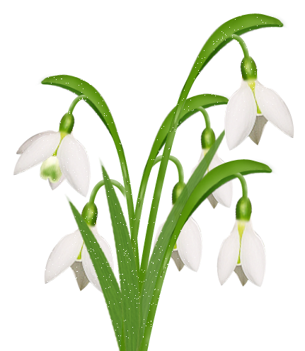
Ձնծաղիկ

Սառը ձյունի սառը գրկում
Մի ծաղիկ է ծլում, ծաղկում՝
Թևերը՝ նուրբ ու սպիտակ,
Աչիկները՝ բաց կապուտակ:
Ձյուն ու ծաղի՞կ…
Ա՜յ քեզ զարմանք,
Ձյուն ու ծաղիկ
Ունեն մի կյանք:
Դա ձմեռվա
Նուրբ ծաղիկն է,
Ձյունից ծնված
Ձնծաղիկն է:

Հարցեր և առաջադրանքներ

- Ըստ բանաստեղծության՝ ձնծաղիկը որտե՞ղ է ծլում, ծաղկում: Նշի՛ր այդ տողերը:
- Ըստ բանաստեղծության՝ ինչպիսի՞ն են ձնծաղիկի թևերը:
Նշի՛ր այդ տողերը:
- Ինչի՞ համար են ծաղիկները:

- Ի՞նչ ծաղիկներ գիտես, թվարկի՛ր:
Միավանկ բառեր | Երկվանկ բառեր | Եռավանկ բառեր | Քառավանկ բառեր

